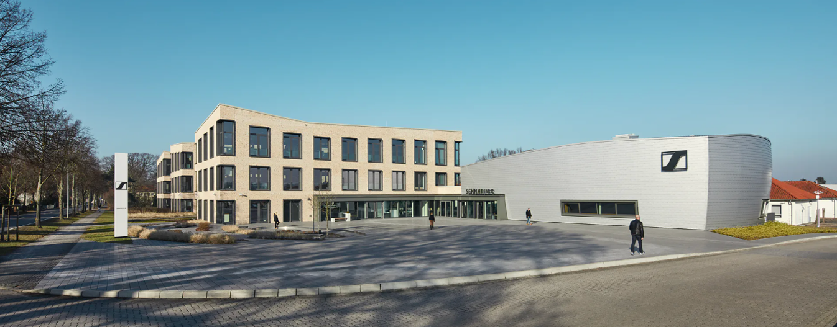

Le groupe Sennheiser fait preuve de résilience dans un contexte de marché toujours sous tension

Le groupe familial indépendant réalise un chiffre d’affaires de 463,1 millions d’euros en 2025 et poursuit ses investissements stratégiques

Wedemark, le 11 juin 2026 – Malgré un environnement économique et géopolitique marqué par l’incertitude, le groupe Sennheiser a enregistré un chiffre d’affaires de 463,1 millions d’euros au titre de l’exercice 2025. Face à un ralentissement de la demande et à une concurrence accrue, l’entreprise familiale indépendante a maintenu le cap sur ses priorités stratégiques, notamment ses investissements en recherche et développement. L’année 2025 a également marqué le lancement commercial de Spectera, premier écosystème haut débit sans fil bidirectionnel au monde. Le résultat opérationnel (EBIT) s’établit à 19,4 millions d’euros.

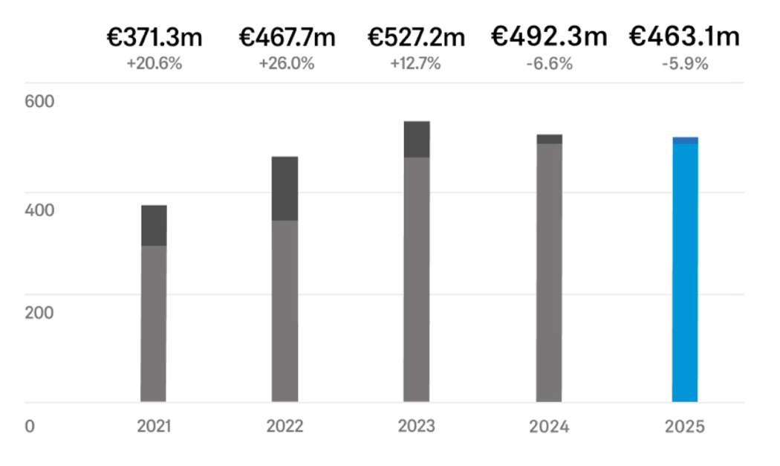
Pour l'exercice 2025, l'entreprise familiale annonce une baisse modérée de son chiffre d'affaires de 5,9 % par rapport à l'année précédente.

« L’année 2025 a de nouveau été complexe, tant sur le plan économique que géopolitique », souligne Andreas Sennheiser, CEO du groupe Sennheiser. « Nous avons rapidement compris que les évolutions observées sur nos marchés s’inscrivaient dans une dynamique durable. »
Le groupe affiche un recul modéré de son chiffre d’affaires de 5,9 % par rapport à l’exercice précédent. Pour Daniel Sennheiser, président du conseil d’administration depuis le 1er janvier 2026, cette période a confirmé l’importance de rester agile : « Nous avons continué à faire avancer nos projets clés tout en restant au plus près de nos clients. Grâce à l’engagement de nos équipes à travers le monde, nous avons posé des bases solides pour l’avenir. »

L’Évolution du chiffre d’affaires par région
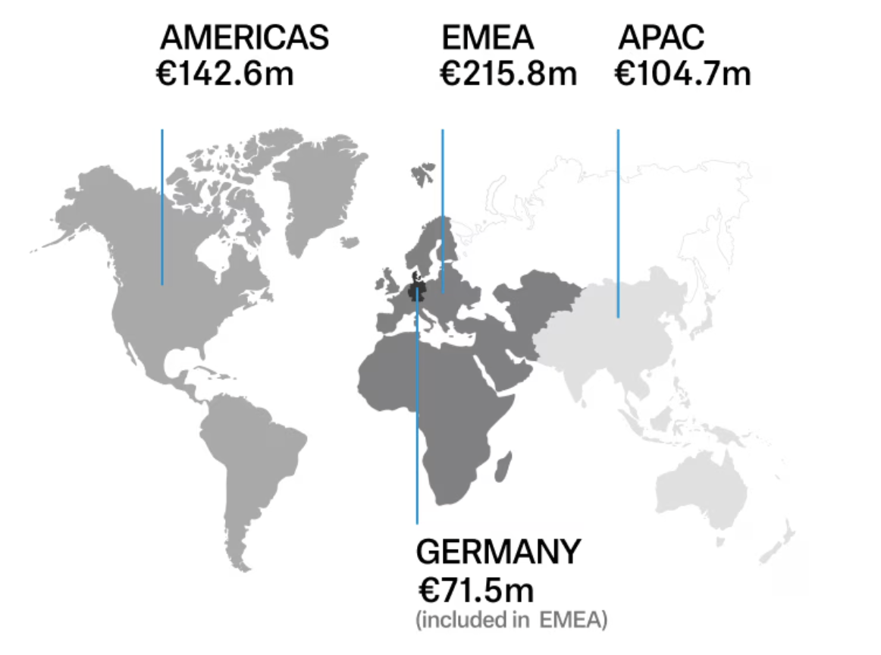
La région EMEA reste la principale contributrice au chiffre d’affaires avec 215,8 millions d’euros, malgré un recul de 7 %. L’Allemagne, marché historique du groupe, a particulièrement souffert du ralentissement économique.
Dans les Amériques, le chiffre d’affaires atteint 142,6 millions d’euros, en baisse de 5,2 %. Les incertitudes économiques et politiques ont pesé sur les décisions d’investissement, notamment aux États-Unis, qui demeurent toutefois un marché stratégique représentant près de 30 % de l’activité du groupe. La région Asie-Pacifique enregistre quant à elle 104,7 millions d’euros de chiffre d’affaires (-4,5 %). L’Inde confirme son statut de moteur de croissance, portée par l’adoption croissante de technologies audio dans les établissements d’enseignement, les institutions publiques et les entreprises.
« La volatilité observée dans chacune de nos régions reflète les défis économiques actuels à l’échelle mondiale », explique Daniel Sennheiser. « Notre présence internationale nous permet de comprendre finement les attentes de nos clients et d’adapter nos réponses aux réalités de chaque marché. »

80 ans d’innovation et une stratégie d’investissement maintenue
À l’occasion de son 80e anniversaire, Sennheiser a célébré huit décennies d’innovation et d’expertise audio à travers une série d’initiatives internes et externes.
Fidèle à sa vision de long terme, le groupe a poursuivi ses investissements malgré un contexte difficile. En 2025, 48,1 millions d’euros, soit environ 10 % du chiffre d’affaires, ont été consacrés à la recherche et au développement. Ces investissements ont porté sur l’évolution du portefeuille de produits, les solutions logicielles et l’intégration des services.
Par ailleurs, 5,8 millions d’euros ont été investis dans les sites de production du groupe en Allemagne et en Roumanie.
Parmi les projets emblématiques figure Spectera, fruit de plus de dix années de développement. Cet écosystème haut débit sans fil bidirectionnel, dont les premières livraisons ont débuté en 2025, ouvre la voie à une nouvelle approche des systèmes audio professionnels grâce à une architecture évolutive reposant largement sur le logiciel.
Le groupe a également poursuivi la transformation digitale de ses activités, avec un accent particulier sur l’optimisation de la chaîne de valeur digitale, le développement de nouveaux points de contact clients et la modernisation des infrastructures cloud. Sur le plan environnemental, Sennheiser a notamment déployé un système de management de l’énergie conforme à la norme ISO 50001.

Une année riche en lancements produits
La stratégie du groupe reste résolument centrée sur les solutions audio professionnelles.
Parmi les lancements marquants de 2025 figurent le microphone stéréo canon MKH 8018, les évolutions de la série sans fil EW-DX, ainsi que le TeamConnect Ceiling Medium Ceiling Tile, conçu pour les environnements de collaboration hybrides.
Les activités de Neumann ont également été particulièrement dynamiques dans le domaine de l’audio immersif. La marque a notamment dévoilé RIME (Reference Immersive Monitoring Environment), une solution de monitoring et de mixage immersif au casque compatible avec les formats multicanaux tels que Dolby Atmos. Avec VIS (Virtual Immersive Studio), développé pour l’Apple Vision Pro, Neumann propose également une nouvelle approche des workflows de mixage spatial en réalité augmentée.
Autre levier de croissance : Sennheiser Mobility, dont le développement a été porté par plusieurs partenariats stratégiques dans l’industrie automobile. Parmi les temps forts figurent le déploiement mondial du Sennheiser Signature Sound System dans plusieurs modèles smart, le lancement du Morgan Supersport ainsi que la collaboration avec CUPRA.

Perspectives : poursuivre la transformation dans un environnement incertain
Pour 2026, le groupe anticipe la poursuite des tensions économiques et géopolitiques.
« Nous ne prévoyons pas d’amélioration significative de l’environnement à court terme », indique Daniel Sennheiser. « Dans ce contexte, notre capacité à agir avec résilience et à conserver une vision de long terme demeure un atout essentiel. »
Dans cette logique, Sennheiser a regroupé début 2026 ses activités Pro Audio et Business Communication afin de proposer des solutions plus intégrées associant matériel, logiciels et services.
« Nos clients raisonnent aujourd’hui en termes d’usages et de flux de travail plutôt qu’en catégories de produits », conclut Andreas Sennheiser. « Cette évolution nous permettra de répondre encore plus efficacement à leurs attentes et de construire avec eux l’avenir de l’audio. »
###

À propos de la marque Sennheiser – Façonner le futur de l’audio depuis plus de 80 ans
Nous vivons et respirons l'audio. Nous sommes animés par la passion de créer des solutions audio qui font la différence. Cette passion nous a menés des plus grandes scènes mondiales aux salons d'écoute les plus intimistes, faisant de Sennheiser le nom de l'audio qui ne se contente pas de sonner bien : il sonne juste. Depuis 1945, notre mission est de façonner le futur de l'audio et d'offrir des expériences sonores exceptionnelles à nos clients.
Tandis que les solutions audio professionnelles — telles que les microphones, les solutions pour la conférence, les technologies de streaming et les systèmes de monitoring — relèvent de l’activité de Sennheiser electronic SE & Co. KG, les produits destinés au grand public, comme les casques, les barres de son et les solutions auditives, sont exploités par Sonova Holding AG sous licence Sennheiser.

sennheiser.com | neumann.com | merging.com | sennheiser-hearing.com

Sennheiser  Ann Vermont  Country Manager France  Tel : 01 49 87 44 20  Ann.vermont@sennheiser.com | Marie Antoinette  Dano Koudou  Tel : 01 55 04 86 42  dano@marie-antoinette.fr

